**“Linux 生物信息技术基础”课程小组总结报告**

组：G12 次：4 组长：马小凯 执笔：郑弘熙

1. **时间**

2023年 3 月 26 日

1. **方式**

线上腾讯会议

1. **主题**

Linux系统中序列相似性数据库搜索系统BLAST软件包的安装和使用

1. **内容**

BLAST全称Basic Local Alignment Search Tool，即“基于局部比对算法的搜索工具”，这是一款在生物信息学领域经常使用的一款工具。先前的课程已经介绍了如何使用网站上的线上BLAST平台实现在线的序列比对分析，包括National Center for Biotechnology Information（NCBI）以及National Genomics Data Center（NGDC）。但除此以外，我们还可以通过在Linux系统/服务器上安装BLAST软件，进而实现在本地进行序列比对分析。

本次总结回顾了课程上的BLAST软件如何在Linux系统上完成安装，并探讨学习了一些基本的比对分析。通过cp命令将已经下载好的ncbi-blast-2.13.0+-x64-linux.tar.gz文件拷贝到指定文件夹后，使用gunzip和tar xvf命令对压缩文件进行其解压解包，再次使用cp命令将解压解包后的文件中**可执行程序**复制到单独的bin/blast_bin文件夹中，使用cd回到根目录，修改系统隐藏文件.bashrc或.profile，将可执行程序添加到全局变量，修改隐藏文件后，通过source命令激活，完成全局变量的添加。具体代码如图1所示。

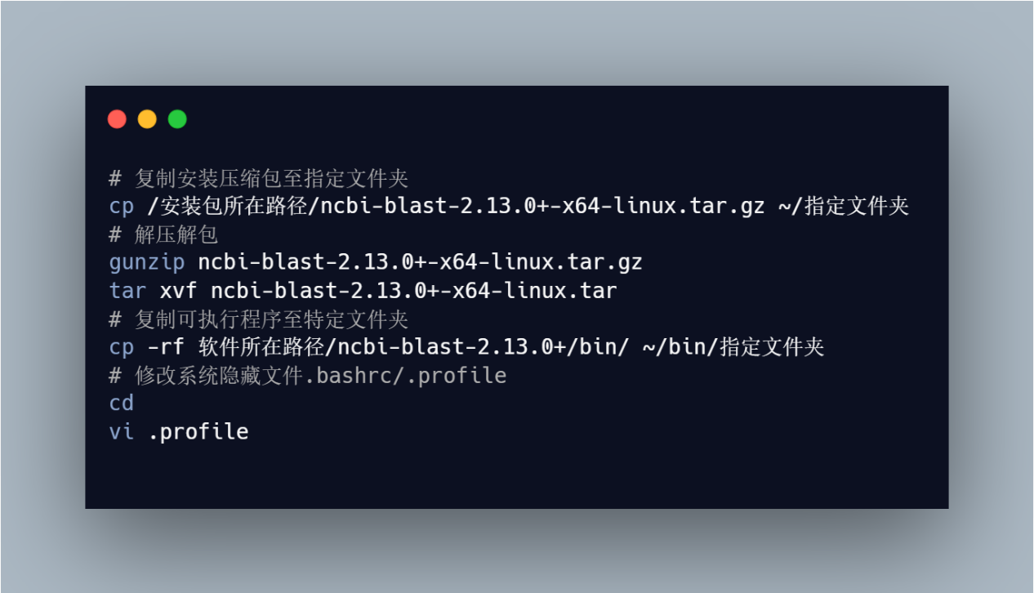

图 1 BLAST软件安装代码

核心难点：将可执行程序添加至全局变量。即将BLAST可执行程序所在目录（bin/blast_bin）的绝对路径加入到环境变量$PATH中，进而实现可以通过程序名直接调用BLAST可执行程序，否则只能在可执行程序所在文件夹中调用程序。具体添加代码如图2所示。

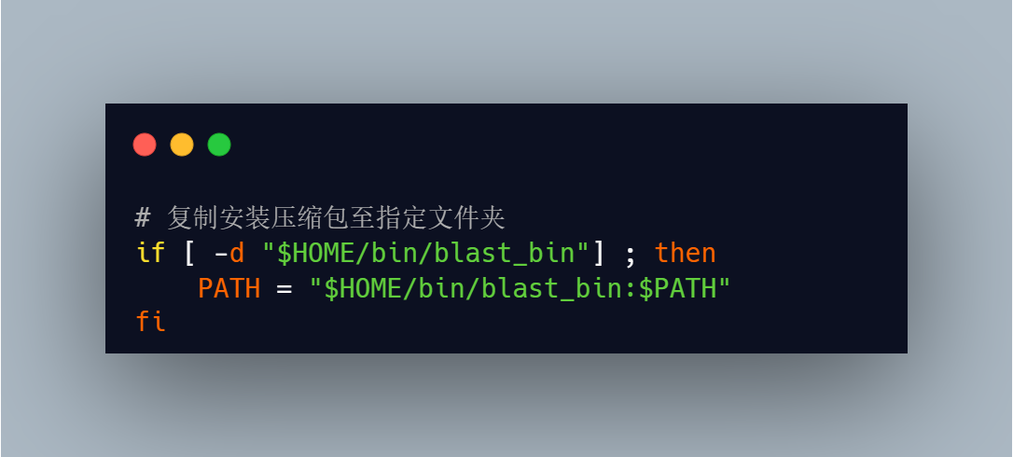

图 2 添加全局变量

1. **问题**

暂无

1. **补充：Linux文件中profile、bashrc、bash_profile区别**

**（1）profile**

路径：/etc/profile，用于设置系统级的环境变量和启动程序，在这个文件下配置会对所有用户生效。当用户登录（login）时，文件会被执行，并从/etc/profile.d目录的配置文件中查找shell设置。

**在profile中设置环境变量：**

一般不建议在/etc/profile文件中添加环境变量，因为在这个文件中添加的设置会对所有用户起作用。当必须添加时，可以通过export命令实现，如添加一个XXX值为xx.cn的环境变量：export HOST=xx.cn。

添加时，可以在行尾使用;号，也可以不使用。一个变量名可以对应多个变量值，多个变量值需要使用:进行分隔。

添加环境变量后，需要重新登录才能生效，也可以使用source命令强制立即生效：source /etc/profile

查看是否生效可以使用 echo 命令：$ echo $HOST

**（2）bashrc**

bashrc文件用于配置函数或别名。bashrc 文件有两种级别：（1）系统级，（2）用户级。其中系统级文件位于/etc/bashrc，对所有用户生效；用户级的文件位于~/.bashrc，仅对当前用户生效。

bashrc文件只会对指定的shell类型起作用，bashrc只会被bash shell调用。

**（3）.bash_profile或.profile**

.bash_profile只对单一用户有效，文件存储位于~/.bash_profile，该文件是一个用户级的设置，可以理解为某一个用户的profile目录下。

这个文件同样也可以用于配置环境变量和启动程序，但只针对单个用户有效。和profile文件类似，.bash_profile也会在用户登录（login）时生效，也可以用于设置环境变理。但与profile文件不同，.bash_profile只会对当前用户生效。

.profile与.bash_profile类似

**（4）差异总结**

* /etc/profile，/etc/bashrc 是系统全局环境变量设定；
* ~/.profile，~/.bashrc用户家目录下的私有环境变量设定。
  + ~/.profile可以设定本用户专有的路径、环境变量等，它只能登入的时候执行一次
  + ~/.bashrc也是某用户专有设定文档，可以设定路径、命令别名，每次shell script的执行都会使用它一次。

1. **补充：运行一个shell进程时，环境设定的读取过程**

当登入系统时候获得一个shell进程时，其读取环境设定档如图3所示：

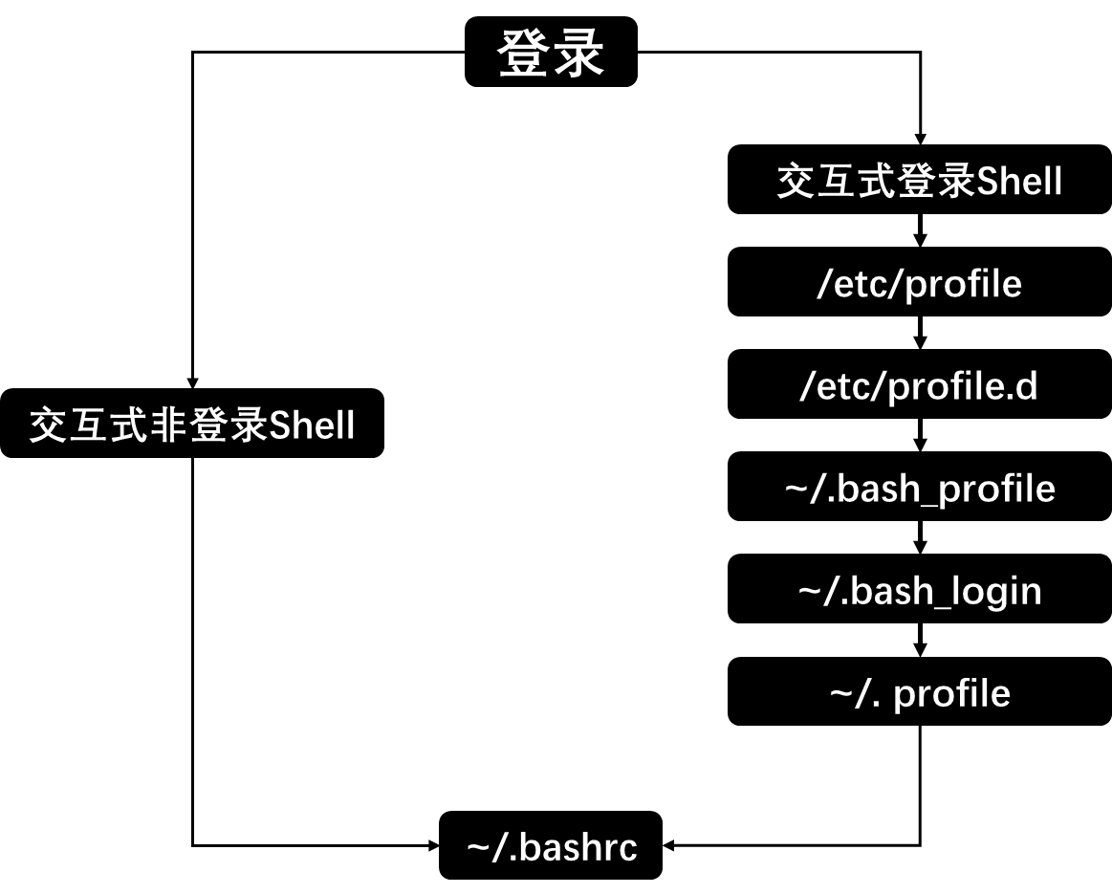

图 3 shell进程对于环境设定读取

* 首先读入全局环境变量设定档/etc/profile，然后根据其内容读取额外的设定的文档，如/etc/profile.d和/etc/inputrc；
* 根据不同使用者帐号，于其家目录内读取~/.bash_profile；
* 读取失败则会读取~/.bash_login；
* 再次失败则读取~/.profile（这三个文档设定基本上无差别，仅读取上有优先关系）；
* 最后，根据用户帐号读取~/.bashrc。